Лабораторная работа №6
Создаю папки в домашнем каталоге: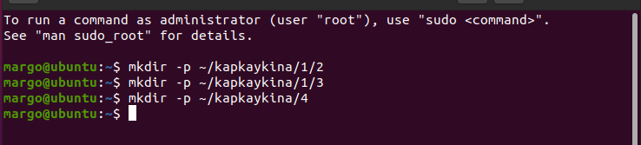
В результате была создана иерархия каталогов: kapkaykina/1/2, kapkaykina/1/3, kapkaykina/4

Тут скопировала файл etc в ранее созданные каталоги, указав домашний каталог с помощью “~”

Файл скопирован

С помощью команды file вывела информацию о некоторых файлах:
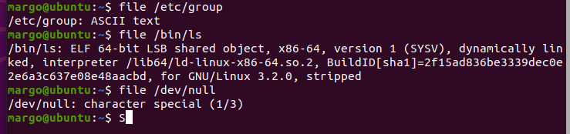

С помощью команды /dev вывела вот такой список, по первому символу можно определить типы файлов
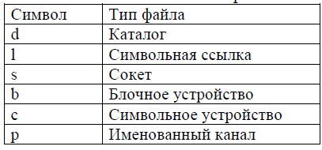
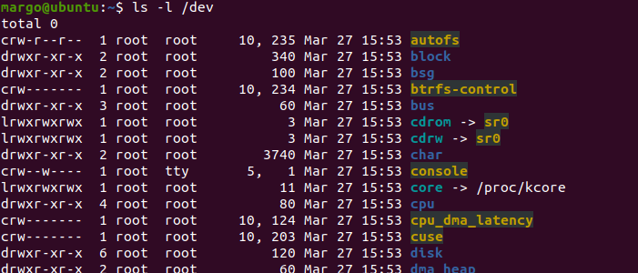

Я воспользовалась справочной системой с помощью команды man ls:
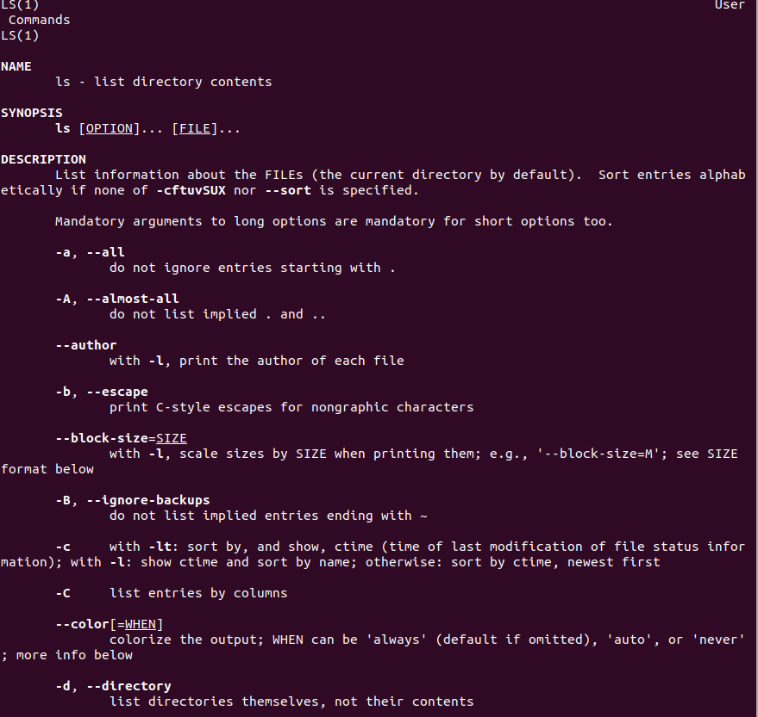
Создала жесткую и символическую ссылку на файл:
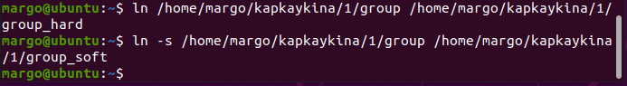

1. Вывод списка файлов из каталога /bin:

Но ничего не вывелось так как /bin – это символическая ссылка, для просмотра файлов папки нужно использовать ключ -L, он показывает содержимое ссылки

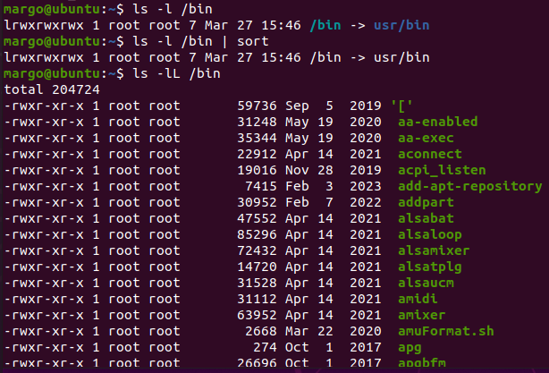

После сортируем список:
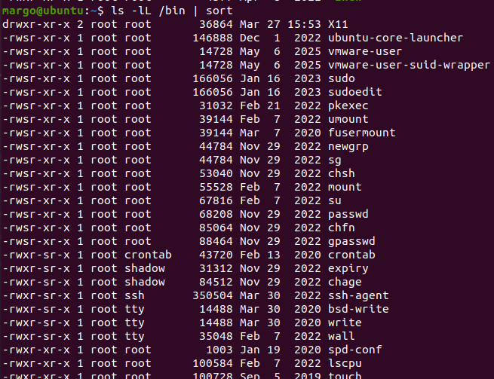

2. Тут я ищу файлы превышающие размер в 5к с помощью команды find и ключа -size
